相关信息
一、工作坊
工作坊地点为教学发展中心数字机房（南校区数字化楼120室）。
1、如何到达？
杨陵站、杨陵南站均可乘1路公交车至西农大南校区小门下，车费1元；乘出租车至西农大南校区小门下，杨陵站车费约5元，杨陵南站车费约15元。
2、校内路线
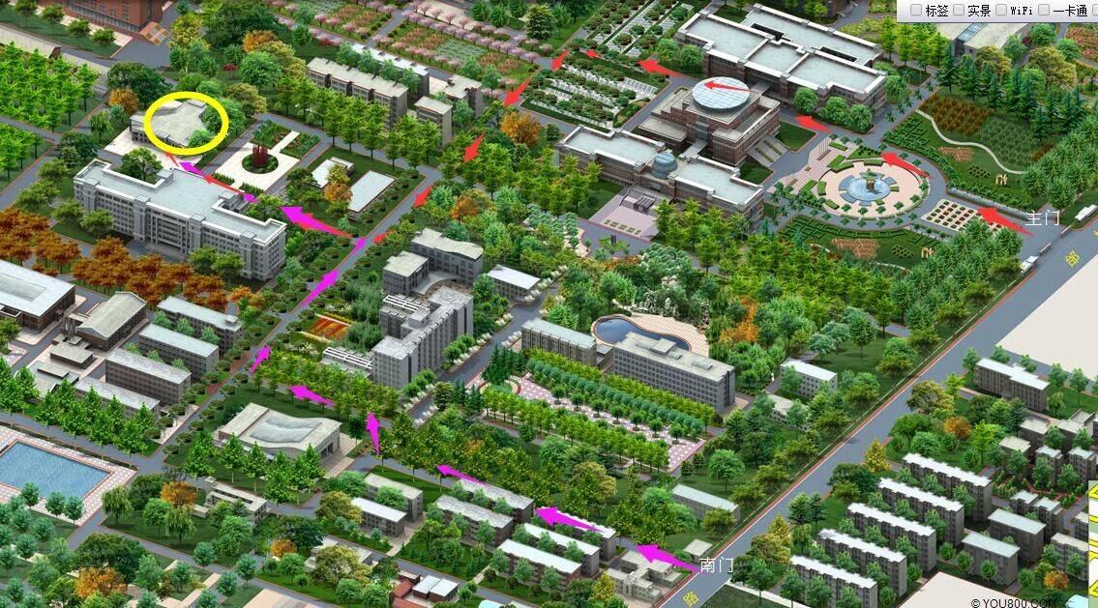
3、住宿信息
如南校区附近住宿，推荐入住：
1. 外专公寓（较新），电话87082888
2. 林苑宾馆，87082161

二、沙龙
沙龙活动场地为智慧树网西北农林科技大学课栈（北校区6B52教室）。1、如何到达？
杨陵站、杨陵南站均可乘1路公交车至西农大北校区下，车费1元；乘出租车至西农大南校区小门下，杨陵站车费约7元，杨陵南站车费约20元。
2、校内路线

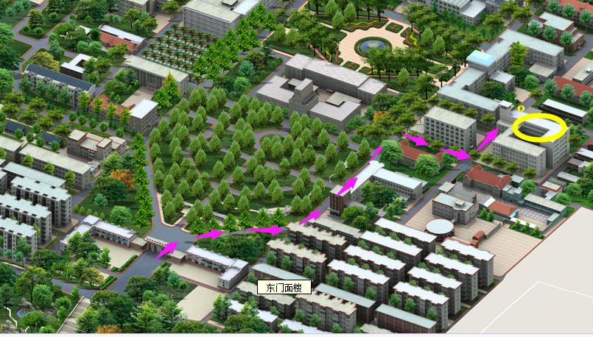
3、住宿信息
如北校区校内住宿，可入住：亦乐园宾馆，电话87092272。

